苏州大学实验报告
院、系 | 计算机学院 |  | 姓名 | 朱金涛 | 学号 |  | 2327406014
课程名称 |  | 计算机网络
指导教师 |  | 高国举 |  | 实验完成日期 |  | 2025年10月21日

实验名称： IEEE802标准和以太网

- 实验目的
1. 掌握以太网的报文格式
2. 掌握MAC地址的作用
3. 掌握MAC广播地址的作用
4. 掌握LLC帧报文格式
5. 掌握协议编辑器和协议分析器的使用方法
6. 掌握协议栈发送和接收以太网数据帧的过程
- 实验步骤
练习1：领略真实的MAC帧
各主机打开协议分析器，进入相应的网络结构并验证网络拓扑的正确性，如果通过拓扑验证，关闭协议分析器继续进行实验，如果没有通过拓扑验证，请检查网络连接。本练习将主机A和B作为一组，主机C和D作为一组，主机E和F作为一组。现仅以主机A、B所在组为例，其它组的操作参考主机A、B所在组的操作。
1. 主机B启动协议分析器，新建捕获窗口进行数据捕获并设置过滤条件（提取ICMP协议）。
对于过滤器的定义：勾选ETHER以及IPv4当中的ICMP选项。
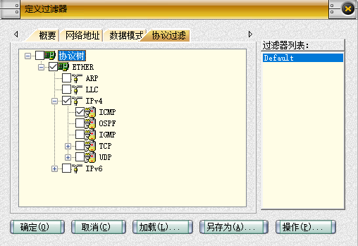
2. 主机A ping主机B，查看主机B协议分析器捕获的数据包，观察、记录并分析MAC帧格式。
● 记录实验结果
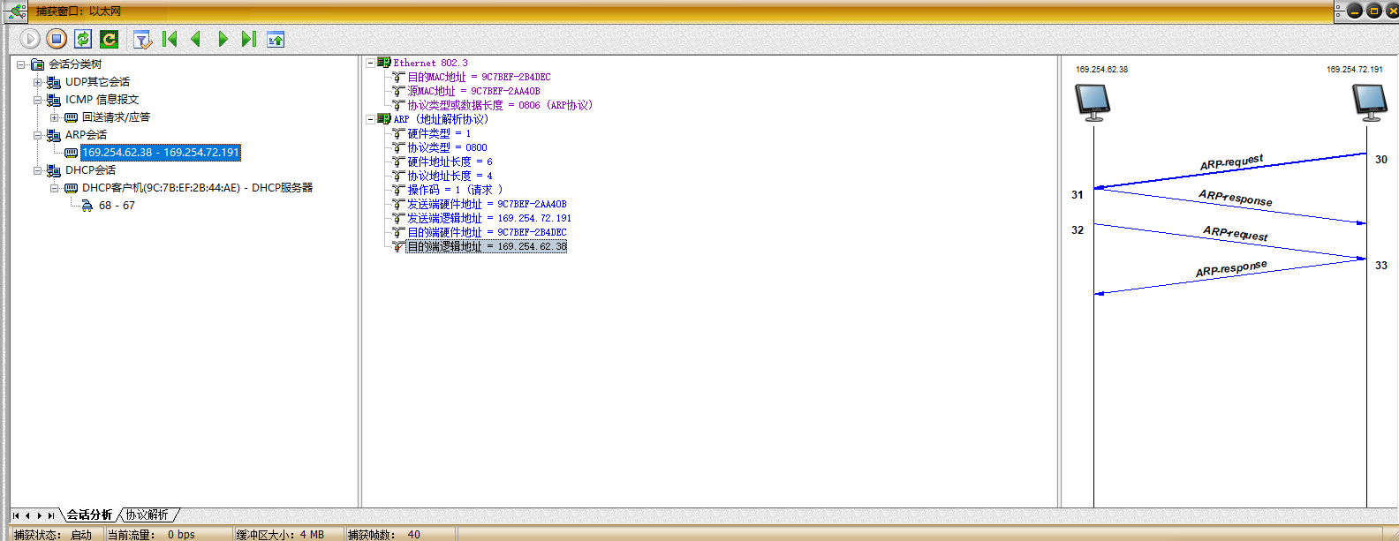
主机E（本机）收到来自主机E的ICMP报文，并且观察到正常的请求与回复。
以太网头部(14 bytes)
- Destination MAC
- Source MAC
- Type = 0x0806 (ARP)
ARP数据结构
- Hardware Type
- Protocol Type
- Hardware Size
- Protocol Size
- Opcode = 1 (request)
- Sender MAC
- Sender IP
- Target MAC (00:00:00:00:00:00)
- Target IP
MAC 层：提供源、目的 MAC 地址
Type 字段：标识使用 ARP 协议
ARP 部分携带 IP ↔ MAC 映射请求
这是一个典型的 ARP 请求帧
3. 将主机B的过滤器恢复为默认状态。
练习2：理解MAC地址的作用
本练习将主机A和B作为一组，主机C和D作为一组，主机E和F作为一组。现仅以主机A、B为例，其他组的操作参考主机A、B的操作。
1. 主机B启动协议分析器，打开捕获窗口进行数据捕获并设置过滤条件（源MAC地址为主机A的MAC地址）。
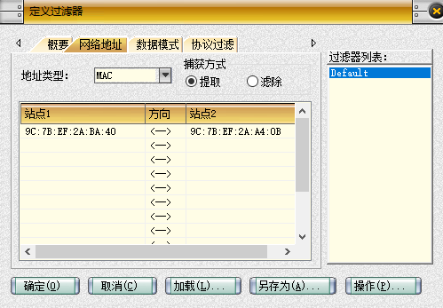
2. 主机A ping主机B。
3. 主机B上停止捕获数据，在捕获的数据中查找主机A所发送的ICMP数据帧，并分析该帧内容。
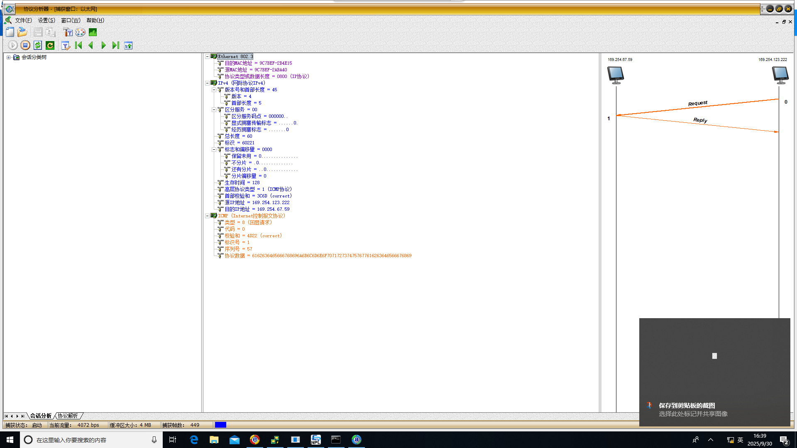
这是一个ICMP Echo Request（Ping 请求）帧，由 IPv4 协议封装并通过以太网发送。
数据结构如下：
Ethernet → MAC 地址、类型 = 0x0800
IPv4 → TTL=128, protocol=ICMP(1)
ICMP → Type=8 (Echo Request), Seq=57
Payload → “abcdefghijklmnopqrstuvwxyz...”
● 记录实验结果（选一栏进行作答）
 | 本机MAC地址 | 源MAC地址 | 目的MAC地址 | 是否收到，为什么
主机 B | 9C:7B:EF:24:BE:15 | 9C:7B:EF:2A:40:0B | 9C:7B:EF:24:BE:15 | 收到。因为A与发送方B在同一子网内。
练习3：编辑并发送MAC广播帧
本练习将主机A、B、C、D、E、F作为一组进行实验。
1. 主机E启动协议编辑器。
2. 主机E编辑一个MAC帧：
目的MAC地址：FFFFFF-FFFFFF
源MAC地址：主机E的MAC地址
协议类型或数据长度：大于0x0600
数据字段：编辑长度在46—1500字节之间的数据
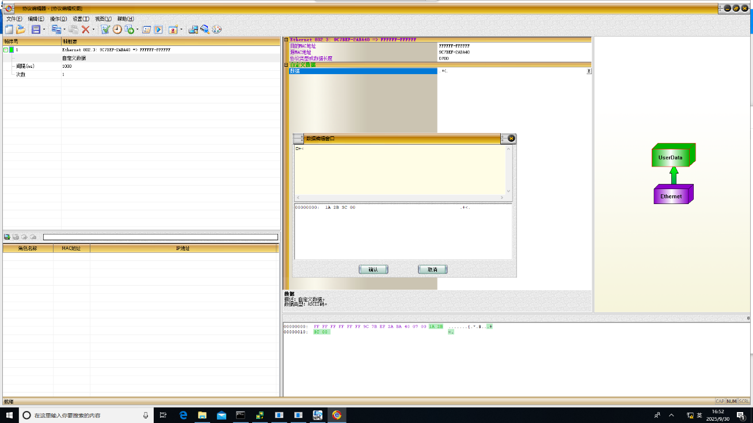
3. 主机A、B、C、D、F启动协议分析器，打开捕获窗口进行数据捕获并设置过滤条件（源MAC地址为主机E的MAC地址）。
4. 主机E发送已编辑好的数据帧。
5. 主机A、B、C、D、F停止捕获数据，查看捕获到的数据中是否含有主机E所发送的数据帧。
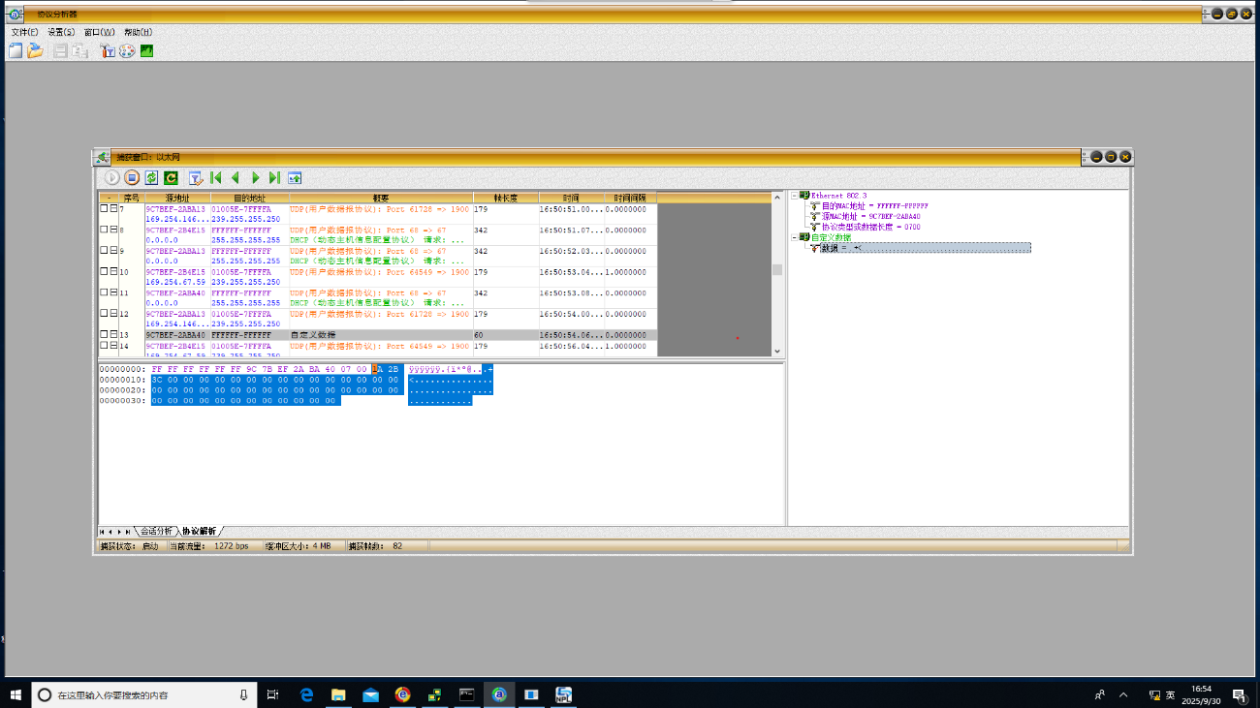
● 结合练习三的实验结果，简述FFFFFF-FFFFFF作为目的MAC地址的作用。
上图为本机（E）捕获到的广播帧，其他计算机收到的广播帧均与之相似。
综合实验结果，FFFFFF-FFFFFF作为目的MAC地址表示将帧发送到网络中的所有网卡上，进行广播通信，因此网络中的其余主机（A、B、C、D、F）都能接收到广播帧。
练习4：编辑并发送LLC帧
本练习将主机A和B作为一组，主机C和D作为一组，主机E和F作为一组。现仅以主机A、B所在组为例，其它组的操作参考主机A、B所在组的操作。
1. 主机A启动协议编辑器，并编写一个LLC帧。
目的MAC地址：主机B的MAC地址
源MAC地址：主机A的MAC地址
协议类型和数据长度：001F
控制字段：填写02（注：回车后变成0200，该帧变为信息帧，控制字段的长度变为2字节）
用户定义数据/数据字段：AAAAAAABBBBBBBCCCCCCCDDDDDD（注：长度为27个字节）
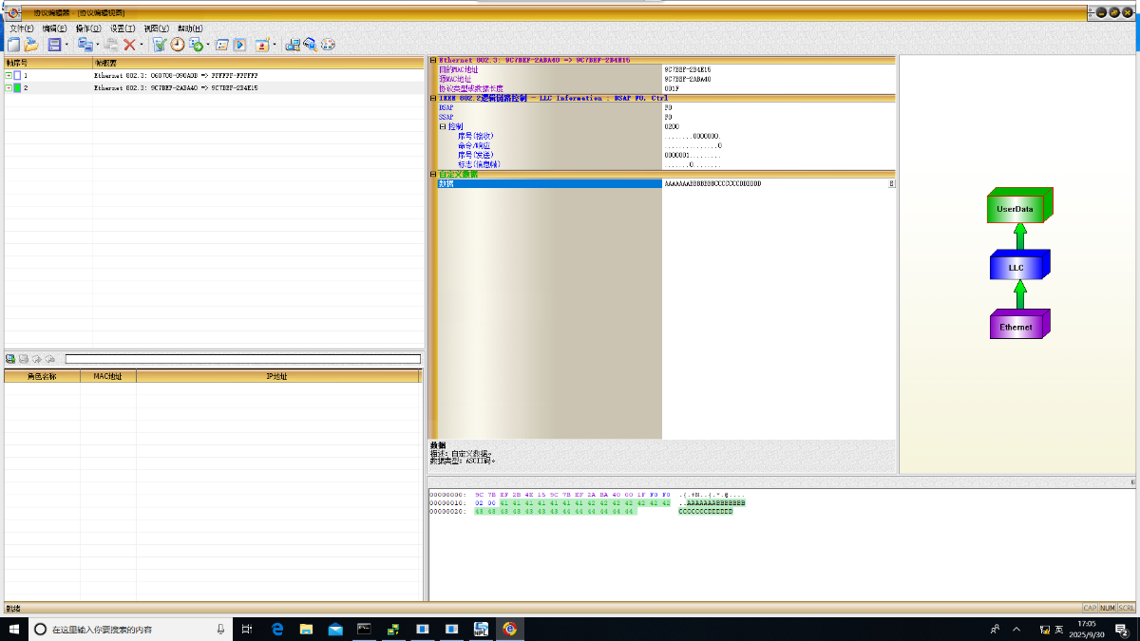
2. 主机B启动协议分析器并开始捕获数据。
3. 主机A发送编辑好的LLC帧。
4. 主机B停止捕获数据，在捕获到的数据中查找主机A所发送的LLC帧，分析该帧内容。
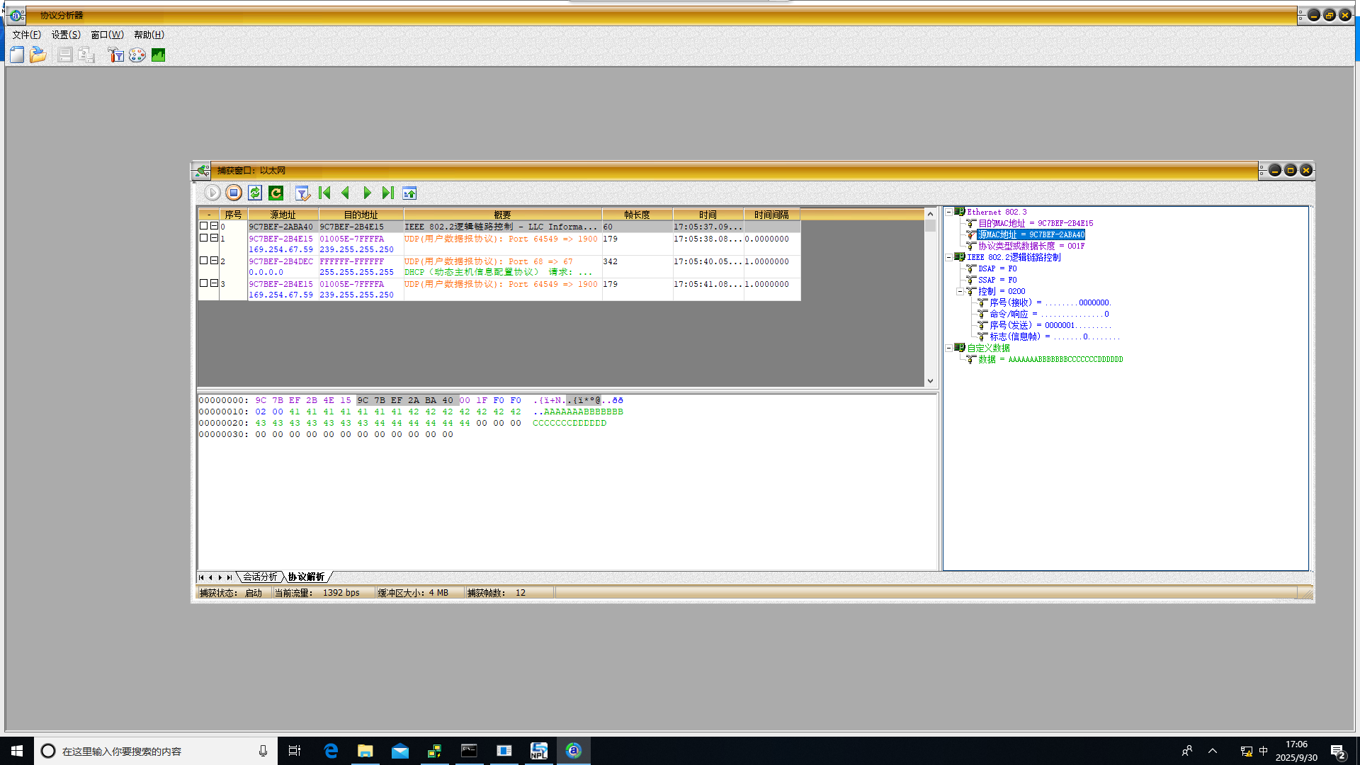
捕获到的主机 A 发送的 LLC 帧是：
Frame Type：I-Frame（信息帧）
LLC 控制字段：02 00
发送序号 N(S) = 1
接收序号 N(R) = 0
数据区为：" AAAAAAABBBBBBBCCCCCCCDDDDDD "
● 记录实验结果

帧类型 | 发送序号N（S） | 接受序号N（R）
信息帧（I） | 1 | 0
无编号帧 | — | —

● 简述“协议类型和数据长度”字段的两种含义。
- 当字段值 ≤1500（十进制） 时，表示 数据长度（Length），用于IEEE 802.3帧。
- 当字段值 ≥1536（0x0600） 时，表示 上层协议类型（Type），用于以太网II型帧。
5. 将第1步中主机A已编辑好的数据帧修改为“无编号帧”(前两个比特为1)，用户定义数据/数据字段修改为AAAAAAABBBBBBBCCCCCCCDDDDDDD（长度为28个字节），重做第2、3、4步。
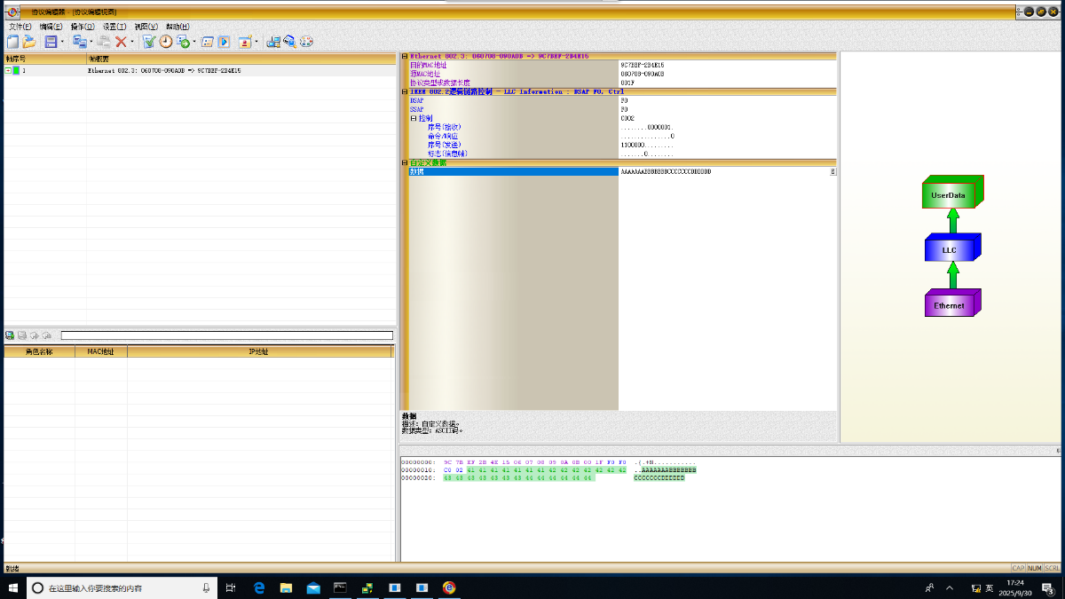
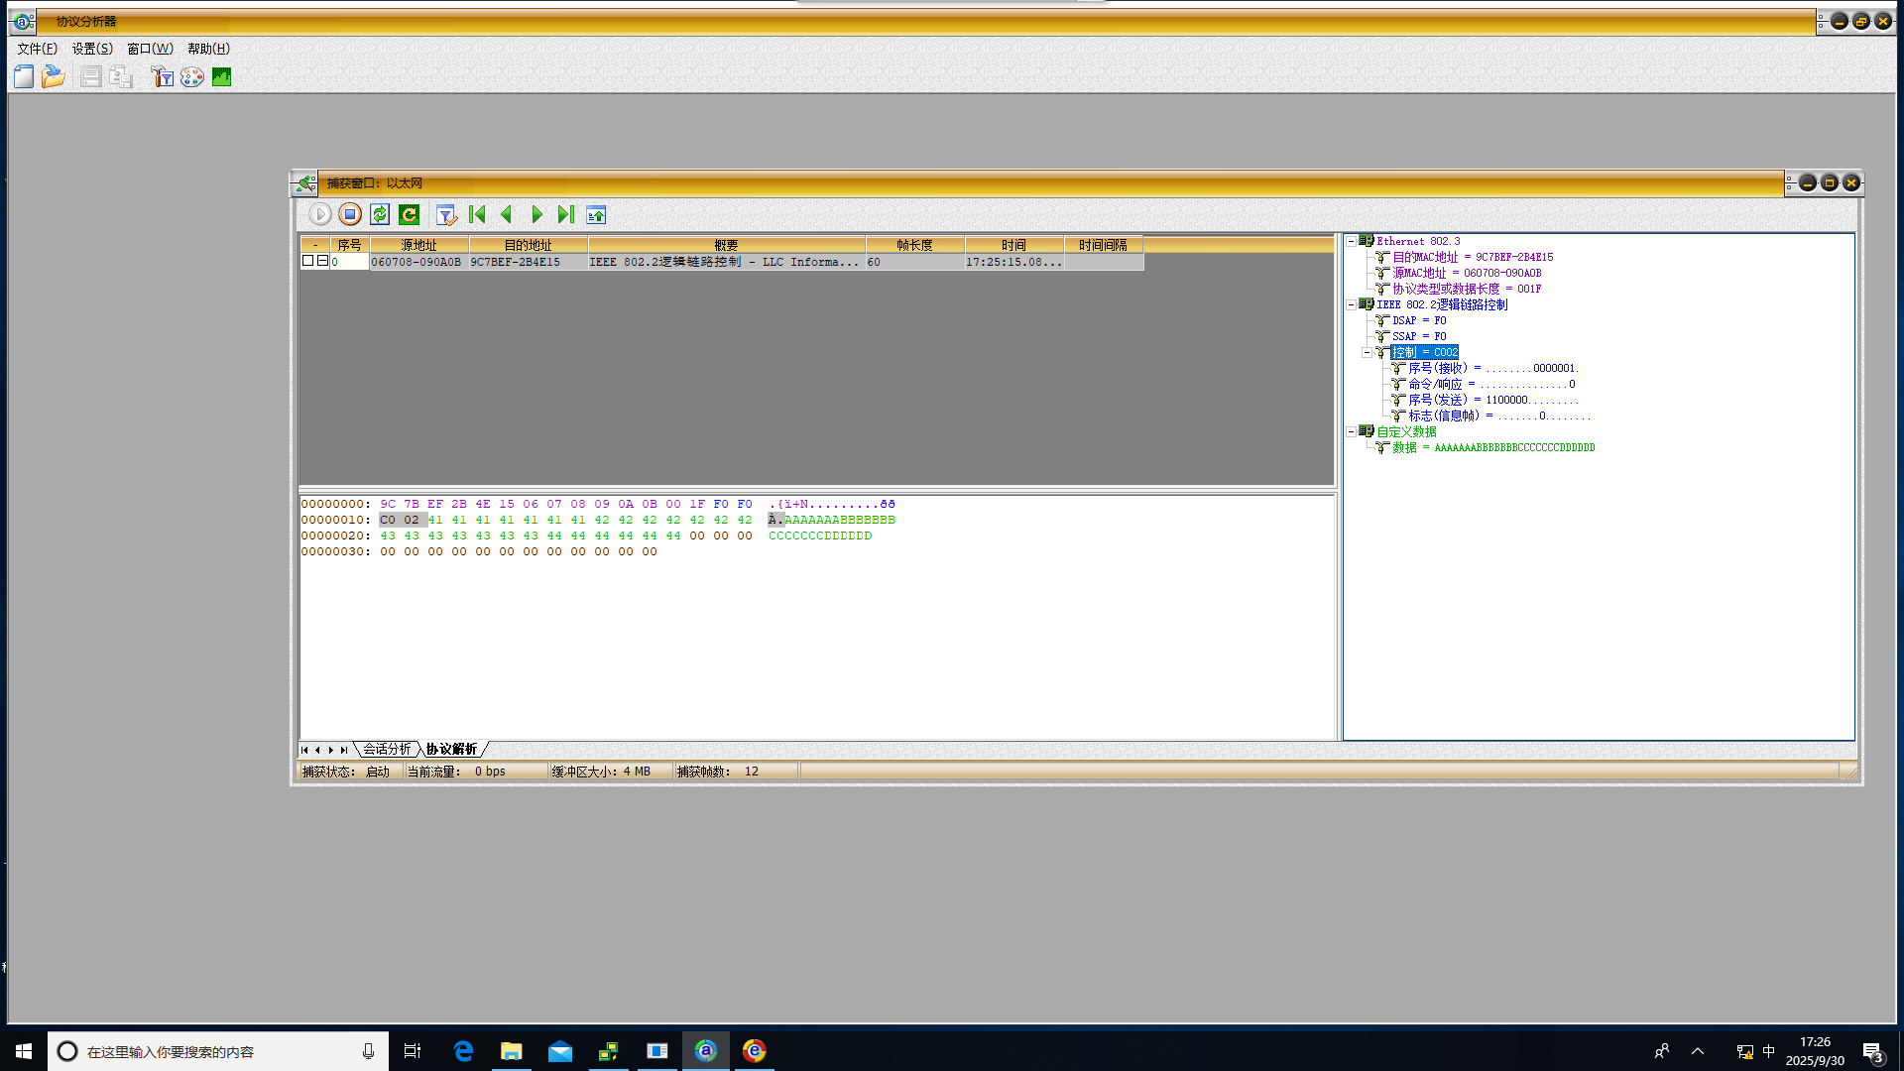
该帧是基于 IEEE 802.3/802.2 标准的以太网信息帧（I 帧），源 MAC 为 9C7BEF-2B4E15、目的 MAC 为 060708-090A0B，LLC 子层 DSAP 和 SSAP 均为 F0，LLC 控制字段C0 02，发送序号 N (S) 为 96、接收序号 N (R) 为 1，数据部分为自定义 AAAAAAABBBBBBBCCCCCCCDDDDDDD。
帧类型 | 发送序号 N（S） | 接受序号 N（R）
信息帧 | 96 | 1

- 实验总结与收获
对于练习1（内容：在协议分析器里抓取同网段通信的以太网/802.3 帧，逐字段核对目的/源 MAC、Type/Length、数据载荷及是否有填充，实际看到当该字段值≤1500 时被解析为长度（802.3），≥0x0600 时被解析为上层协议类型（Ethernet II，如 0x0800→IPv4），并注意到短帧会被自动补齐以满足最小 64 字节；感悟：教材里的“双语义”和“最小帧长”在抓包上都有证据，后续手工构帧时必须保证长度自洽、别被默认值误导）。练习2（内容：把过滤规则改为按源 MAC，先放宽再收紧，在主机 A→B 的连通性测试中，同一二层广播域内主机能抓到相应二层帧，域外主机抓不到；一开始我因过滤过窄“看不到包”，改回按源 MAC 后恢复；感悟：二层基于 MAC 的转发与广播域边界非常直观，排障经验是“先宽后窄、逐步定位”，比一上来精准过滤更可靠）。练习3（内容：在协议编辑器手工构造目的 MAC 为 FF:FF:FF:FF:FF:FF 的广播帧，控制好数据长度/必要填充后发送，多台同域主机同时按源 MAC 过滤均能捕获该帧；感悟：广播的域内泛洪效果一目了然，也提醒真实网络要用 VLAN/抑制策略控制广播范围与风暴风险）。练习4（内容：先在主机 A 拼 LLC 信息帧 I-Frame：Type/Length 设为 0x001F、控制字段输入 0x02 后自动扩展为两字节 0x0200、数据 27 字节，主机 B 抓包显示字段与填写一致，序号解析为 N(S)=0、N(R)=0；随后改为 LLC 无编号帧 U-Frame（前两比特为 11），数据 28 字节，抓包识别为 U 帧且不含序号，记录为 “—/—”；同时我反复把 Type/Length 设为 ≤1500 与 ≥0x0600 交替发送，验证分析器对长度/类型两种语义的切换一致；感悟：LLC 的控制字段位宽与 I/U 帧差异、序号含义以及 Type/Length 分界都被自己的报文“对拍”确认，今后用 Scapy 等脚本化构帧会更有把握）。
总体而言，我从“看真实帧—用过滤定位—自己构帧再回看”的闭环里把关键概念都落到证据上，既巩固了理论，也形成了可复现的操作与排障思路。

